第二讲：烷烃·烯烃·炔烃
教材图引入 > ① 溴鎓离子三元环+反式开环：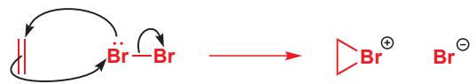 · 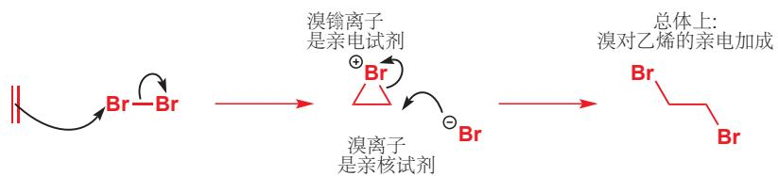 > 图 溴鎓离子三元环及 Br⁻ 对溴鎓离子的 SN2 进攻（anti 开环，源自 Clayden 中文版第19章） > ② 马氏/反马氏碳正离子路径对比：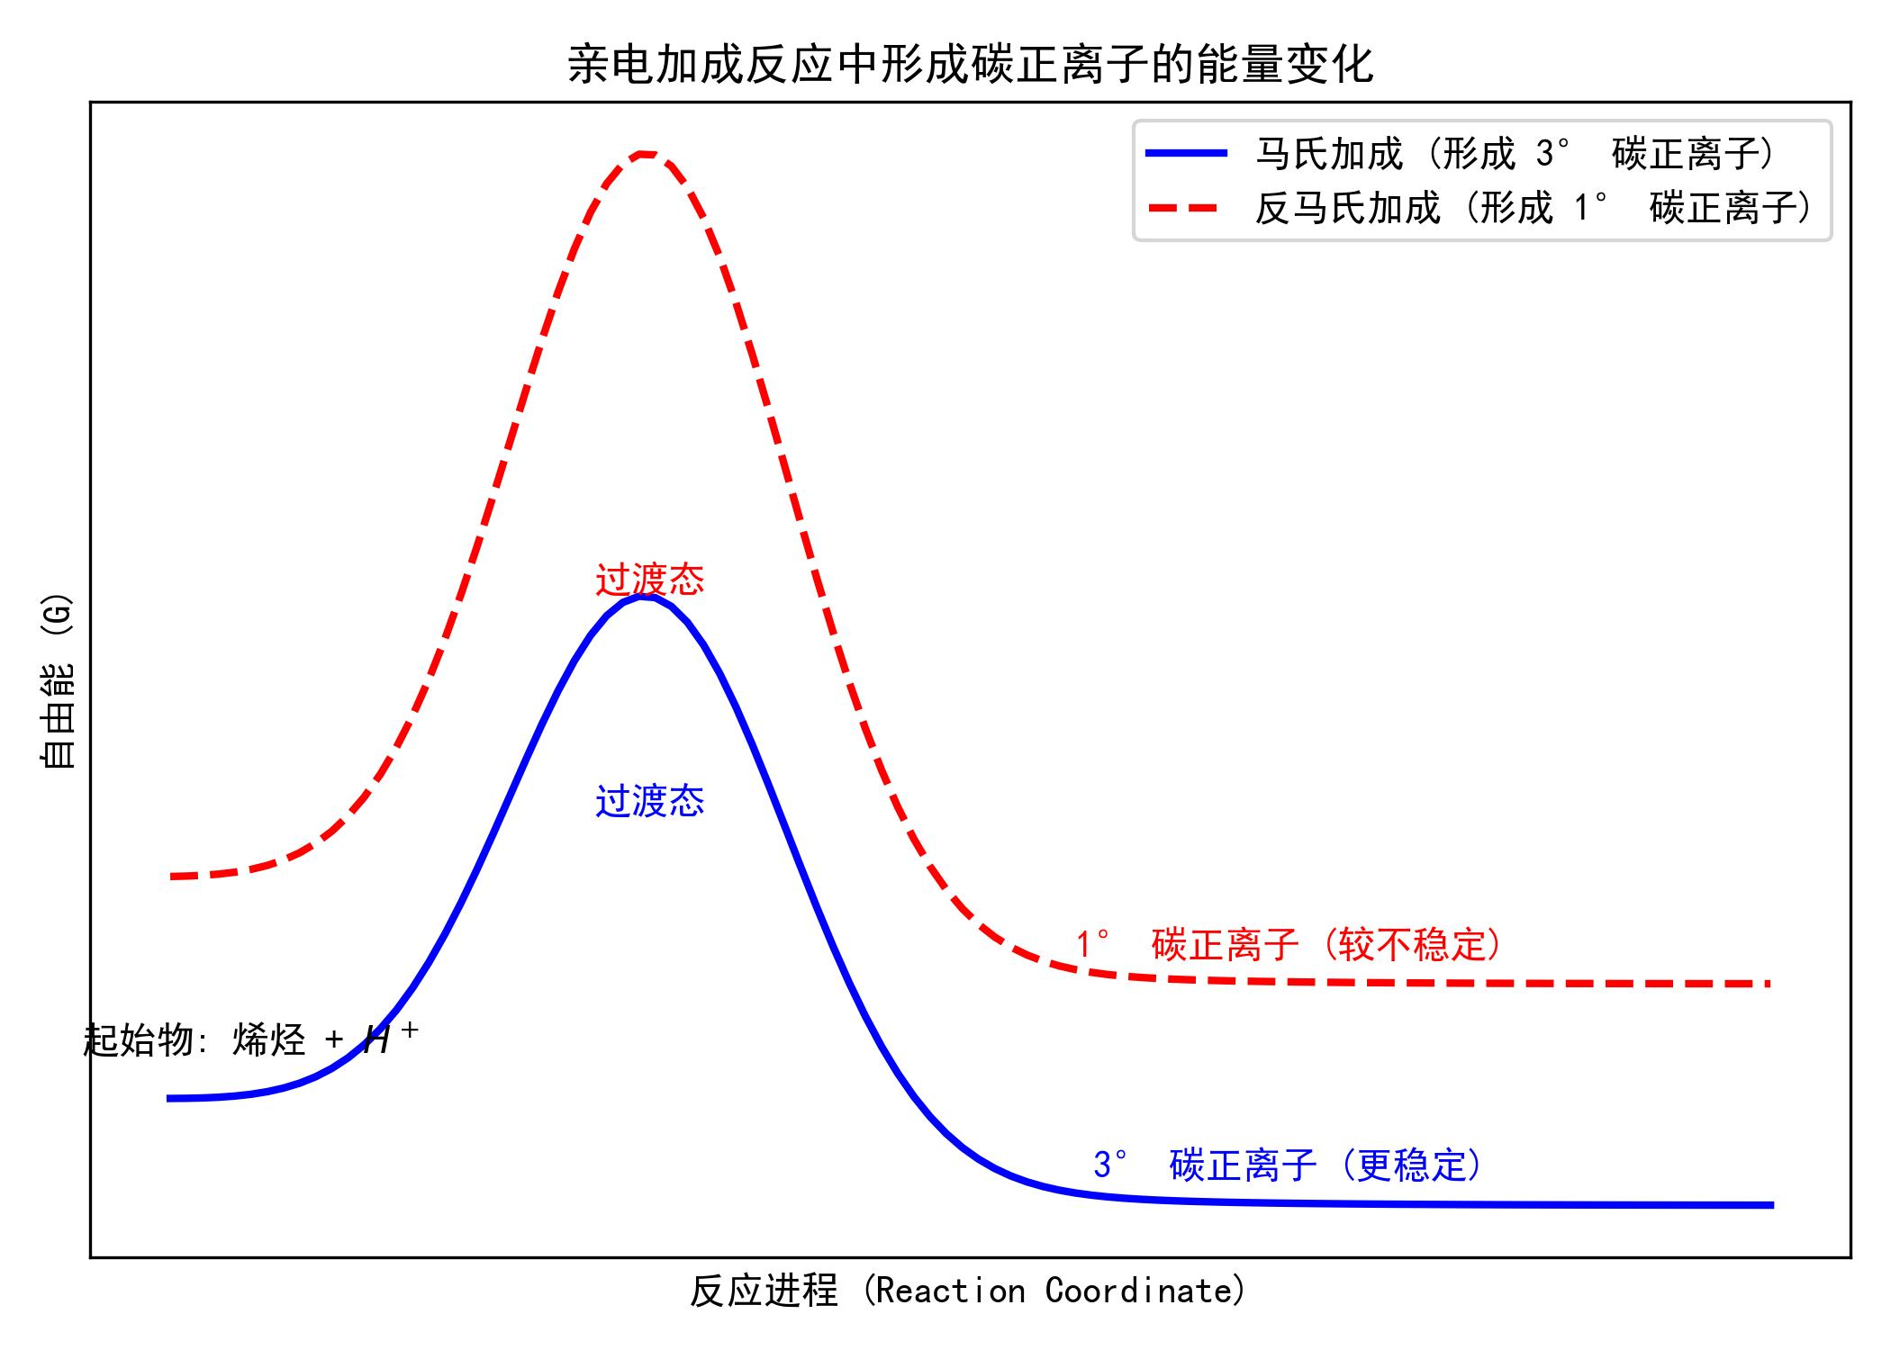 > 图 烯烃质子化生成碳正离子、亲核试剂捕获路径（马氏规则机理，源自 Clayden 中文版第19章） > ③ 烯丙基碳正离子共振式：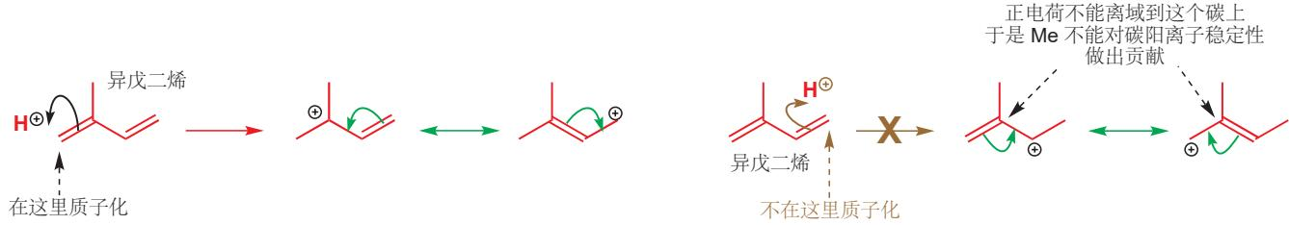 > 图 异戊二烯质子化生成的离域烯丙基阳离子（正电荷在两端间离域，源自 Clayden 中文版第19章） > ④ 炔烃水合烯醇-酮互变：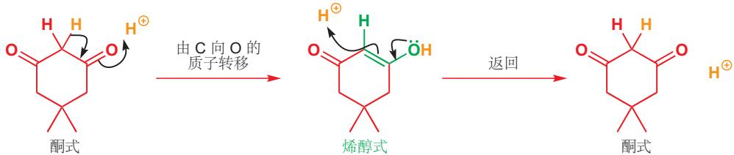 > 图 酮式→烯醇式互变异构（源自 Clayden 中文版第20章）
本讲系统学习三类烃的结构、反应与机理。核心线索：从饱和烃的自由基取代，到烯烃的亲电加成，再到炔烃的酸性与逐步加成——烃类反应的”电子需求”在递增，反应机理也从协同走向分步。

学习目标
对齐考纲：§23 有机物结构的表达 · §36 取代反应 · §37 加成反应 · §43 亲电加成反应 · §49 周环反应
考纲条目 | 学完本讲你应能
§23 有机物结构的表达 · 杂化与键参数比较 | 能比较烷烃、烯烃、炔烃、二烯烃的分子结构特征（杂化方式、键长、键角）
§36 取代反应 · 烷烃自由基卤代 | 能写出烷烃卤代反应的自由基链式机理，预测产物分布（选择性）
§37 加成反应 · 炔烃酸性与碳链增长 | 能利用炔烃末端氢的酸性进行碳链增长
§43 亲电加成反应 · 烯烃亲电加成机理 | 能画出烯烃亲电加成反应的机理箭头，判断马氏/反马氏规则的适用条件
§43 亲电加成反应 · 共轭二烯 1,2-/1,4- 控制 | 能分析共轭二烯的1,2-与1,4-加成产物，区分动力学控制与热力学控制
§49 周环反应 · Diels-Alder 选择性 | 能画出Diels-Alder反应的轨道叠加图并判断区域/立体选择性

一、核心概念

1.1 烷烃
1.1.1 结构特征
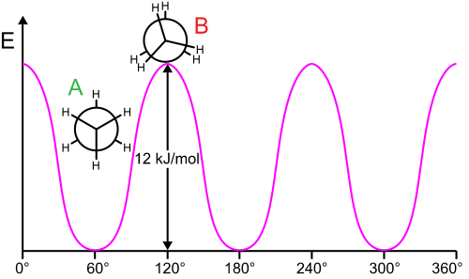 图 乙烷的两种典型构象：交叉式（staggered，能量最低，最稳定）和重叠式（eclipsed，能量最高，有 ~12 kJ/mol 的扭转张力）。Newman 投影式直观显示了两种构象中前后碳上 H 原子的相对位置（Wikimedia Commons）
烷烃的通式为 C_{n}H_{2n+2}，碳原子全部采取 sp³ 杂化，键角接近 109.5°，C-C 键键长 ~154 pm，C-H 键键长 ~109 pm。
特性 | 描述
杂化方式 | 所有碳为 sp³
分子形状 | 锯齿形碳链（非直线！实际为四面体排列）
C-C键长 | 154 pm（随碳链增长略有增加）
C-H键能 | ~410-440 kJ/mol（伯/仲/叔不同）
极性 | 非极性分子
分子间作用 | 仅色散力（随分子量增大沸点升高）
烷烃的物理性质变化规律： - 碳数相同：支链越多，沸点越低（分子更接近球状，表面积减小→色散力减弱） - 碳数不同：碳数越大，沸点越高（分子量增大→色散力增大） - 同系物沸点差：每增加一个CH₂，沸点约升高20-30°C（低碳数范围）
竞赛记忆技巧：C₅H₁₂的三个异构体中，正戊烷沸点最高(36°C)，异戊烷(28°C)次之，新戊烷(10°C)最低。新戊烷接近球形，分子间接触面积最小。
1.1.2 自由基链式卤代反应
烷烃的特征反应是自由基卤代。以甲烷氯代为例：
链引发： Cl₂ —光照/加热→ 2 Cl·
链增长： Cl· + CH₄ → CH₃· + HCl CH₃· + Cl₂ → CH₃Cl + Cl· …重复
链终止： Cl· + Cl· → Cl₂ CH₃· + Cl· → CH₃Cl CH₃· + CH₃· → CH₃CH₃
反应选择性（竞赛核心考点）：
C-H键类型 | 相对反应活性（室温） | 键解离能(kJ/mol)
伯氢(1° C-H) | 1（氯代）/ 1（溴代） | ~410-420
仲氢(2° C-H) | 3.3-4.0（氯代）/ ~80（溴代） | ~400-410
叔氢(3° C-H) | 4.5-5.0（氯代）/ ~1600（溴代） | ~390-400
关键规律： - 叔氢 > 仲氢 > 伯氢（自由基稳定性顺序：3° > 2° > 1°，因为超共轭效应） - 溴代的选择性远高于氯代：这不能靠”Br· 更稳定”来解释，真正的判据是 Hammond 假说——Br· 夺氢吸热（以甲烷计 ΔH ≈ +73 kJ/mol，三级 C-H 仍约 +15），过渡态晚、结构接近产物自由基，不同 C-H 的键能差异被充分体现；Cl· 夺氢放热或近热（三级 C-H 约 -50 kJ/mol），过渡态早、接近反应物，差异体现少 → 选择性低 - 氟代反应太剧烈，无法控制 - 碘代反应吸热，难以发生
竞赛必考：异丁烷 (CH₃)₃CH 一氯代产物比例为：异丁基氯 (CH₃)₂CHCH₂Cl（伯氢×9×1=9） vs 叔丁基氯 (CH₃)₃CCl（叔氢×1×5=5）→ 归一化 9:(9+5) ≈ 64% vs 36%（若叔氢活性取 4.5，则为 9:4.5 ≈ 67% / 33%）。易错：异丁烷有 3 个甲基、共 9 个伯氢，不是 6 个。解法：先数每种氢的个数，乘以其相对活性，再归一化求百分比。
1.1.3 环烷烃
环烷烃 | 分子式 | 环张力 | 稳定性
环丙烷 | C₃H₆ | 大（~115 kJ/mol） | 易开环反应
环丁烷 | C₄H₈ | 中（~110 kJ/mol） | 有一定张力
环戊烷 | C₅H₁₀ | 小（~25 kJ/mol） | 较稳定
环己烷 | C₆H₁₂ | 极小（~2 kJ/mol） | 最稳定（椅式无张力）
环丙烷的特性： - 键角60°，与sp³杂化的109.5°偏离极大 - C-C键是弯曲键（香蕉键），不是正常σ键 - 易发生开环加成反应（催化加氢、与Br₂反应、与HX反应） - 取代环丙烷开环位点选择：H⁺先进攻能形成最稳定碳正离子的位点
易错点：环丙烷能与Br₂发生开环加成，而烷烃不能（需光照或加热）。环丙烷的”不饱和性”不是因为它含有双键，而是因为环张力大。

1.2 烯烃
1.2.1 结构特征
特性 | 描述
杂化方式 | 双键碳为 sp²
键角 | ~120°（理想），实际受取代基影响
C=C键长 | ~134 pm（比C-C单键短约20 pm）
C=C键能 | ~610 kJ/mol（大于 C-C 单键键能约 347 kJ/mol，但小于其两倍 694 kJ/mol → π 键仅约 263 kJ/mol，比 σ 键弱，故易加成）
结构特征 | 双键不能自由旋转 → 顺反异构
烯烃的稳定性顺序（超共轭效应解释）： 四取代烯烃 > 三取代 > 二取代 > 单取代 > 乙烯
每个烷基取代基通过超共轭效应分散π电子，降低体系能量。这就是为什么 (CH₃)₂C=C(CH₃)₂（四甲基乙烯）是最稳定的烯烃之一。
1.2.2 亲电加成反应（机理详解）
烯烃的特征反应是亲电加成（AdE）。反应通式：
C=C + E⁺Nu⁻ → 中间体（碳正离子 或 环状鎓离子：溴鎓/汞鎓）→ 加成产物。中间体类型决定立体化学：开链碳正离子无立体专一，环状鎓离子则必为 anti（反式）加成。
机理三步： 1. π电子作为亲核试剂，进攻亲电试剂(E⁺)，形成碳正离子中间体 2. 碳正离子被亲核试剂(Nu⁻)捕获 3. 若形成手性中心，可能发生外消旋化
典型亲电加成反应：
试剂 | 产物 | 特点
HX (X=Cl/Br/I) | R-CHX-CH₃ | 马氏规则（H加到含H更多的C上）
H₂SO₄（稀） | R-CH(OH)-CH₃ | 间接水合，马氏规则
H₂O/H⁺ | R-CH(OH)-CH₃ | 直接水合，马氏规则
Br₂/CCl₄ | R-CHBr-CH₂Br | 反式加成（通过溴鎓离子）
BH₃/H₂O₂/OH⁻ | R-CH₂-CH₂OH | 反马氏规则（硼氢化-氧化）
O₃/Zn/H₂O | 醛/酮 | 双键氧化断裂（确定双键位置）
易错点1——Br₂加成的立体化学：Br₂加成是反式加成，因为反应通过环状溴鎓离子中间体，Br⁻只能从背面进攻。这是竞赛常考点——通过加成产物的立体化学推原料的双键构型。
易错点2——马氏规则的本质：马氏规则不是”经验规律”，其本质是：H⁺先加在能形成更稳定碳正离子的那一侧。当电子效应和空间效应一致时，遵循马氏规则；当电子效应和空间效应矛盾时，需具体分析。
1.2.2b 碳正离子重排——马氏规则的最大延伸
竞赛高频陷阱：马氏规则预测产物时，必须检查碳正离子是否可能重排。若形成较不稳定的碳正离子且邻位有可迁移的 H/烷基，会发生 1,2-迁移变成更稳定的碳正离子，最终产物与”不考虑重排”的马氏预测不同。
经典案例——3,3-二甲基-1-丁烯 + HBr：
- H⁺ 加在 C1（末端），按马氏得 2° 碳正离子：$(CH_{3})_{3}C−CH+−CH_{3}$
- 2° 碳正离子不稳定 → 1,2-甲基迁移 → 3° 碳正离子：$(CH_{3})_{2}C+−CH(CH_{3})_{2}$
- $Br^{−}$ 捕获 → 2-溴-2,3-二甲基丁烷（重排产物）
若不考虑重排，会错误预测为 2-溴-3,3-二甲基丁烷。竞赛中看到”邻近季碳的烯烃 + HX”要立即警觉重排可能。
另一经典——3-甲基-1-丁烯 + HBr：
- H⁺ 加末端 C1 → 2° 碳正离子（正电荷在 C2）
- 1,2-H 迁移 → 3° 碳正离子（正电荷移到 C3，更稳定）
- $Br^{−}$ 捕获 → 2-溴-2-甲基丁烷（主产物，重排）
避免重排的方法：
方法 | 原理 | 条件
羟汞化-去汞 | 经汞鎓离子（不重排）完成马氏水合 | $Hg(OAc)_{2}/H_{2}O$ → $NaBH_{4}$
硼氢化-氧化 | 协同机理（无碳正离子） | $BH_{3}$ → $H_{2}O_{2}/OH^{−}$
1.2.3 硼氢化-氧化反应（反马氏规则的典型）
机理特点： - BH₃与烯烃发生协同加成（一步，无碳正离子中间体） - H和BH₂同时从同侧加到双键上（顺式加成） - 区域选择主要由位阻控制：BH₂体积大，加在取代较少（位阻小）的末端C上；H加在取代较多的C上（注：B电负性2.0 < H电负性2.2，B端带δ⁺、H端带δ⁻，但不以电子效应解释区域选择） - H（负氢端，δ-）加在取代较多的C上 → 结果与马氏规则相反
三步反应： 1. BH₃·THF + 3烯烃 → 三烷基硼（顺式加成） 2. H₂O₂/OH⁻ → 烷基硼氧化（B被OH取代，构型保持） 3. H₂O → 生成醇
竞赛提示：硼氢化-氧化反应总的结果是 反马氏、顺式加成。这是少数能得到反马氏产物的方法之一，也是判断双键位置的重要工具。
1.2.4 烯烃的氧化断裂
氧化条件 | 产物 | 用途
O₃, 然后 Zn/H₂O | 羰基化合物（醛/酮） | 确定双键位置（经典方法）
KMnO₄（冷，稀） | 邻二醇（顺式） | 双键定性检测（紫色→棕色MnO₂↓）
KMnO₄（热，浓） | 断裂产物（酮+CO₂/酸） | 确定双键位置
OsO₄/H₂O₂ | 邻二醇（顺式，高立体选择性） | 立体选择性合成

1.3 二烯烃
1.3.1 分类
类型 | 双键关系 | 典型代表 | 特征
累积二烯 | C=C=C | 丙二烯 | 两个π键垂直；两端各连两个不同基团时才具轴手性（母体丙二烯无手性）
共轭二烯 | C=C-C=C | 1,3-丁二烯 | 四个p轨道共轭→离域
孤立二烯 | C=C-(CH₂)_{n}-C=C | 1,4-戊二烯 | 两个双键独立，各反应
共轭二烯的特殊性： - 1,3-丁二烯中，C2-C3间有部分双键性质（键长148 pm，介于C-C单键154和C=C双键134之间） - 共轭使体系能量降低 ~15 kJ/mol（共轭稳定能） - 四个C原子参与π-π共轭→离域
1.3.2 共轭二烯的亲电加成——1,2- vs 1,4-加成
以1,3-丁二烯 + HBr为例：
第一步（相同）： H⁺加在末端C1上→形成烯丙基碳正离子（稳定！两个共振式）
第二步（分叉）： - 1,2-加成：Br⁻进攻C2 → 3-溴-1-丁烯（动力学产物） - 1,4-加成：Br⁻进攻C4 → 1-溴-2-丁烯（热力学产物）
产物分布控制：
控制类型 | 条件 | 主要产物 | 原因
动力学控制 | 低温(-80°C) | 1,2-加成产物 | 过渡态活化能低，反应快
热力学控制 | 高温(40°C)或长时间 | 1,4-加成产物 | 产物更稳定（双键取代度更高）
竞赛核心考点：动力学产物是由最快的反应路径决定的（活化能最低），热力学产物是由最稳定的产物决定的（整体能量最低）。两者可以不同，通过控制温度切换产物是竞赛常考的策略。
1.3.3 Diels-Alder 反应（[4+2]环加成）
![[2c28d39b04d5f9811fd6d0b862d7a1ff61422b0062e1f67daad19fffd1e78c3d.svg|Diels-Alder 反应——1,3-丁二烯与乙烯的[4+2]环加成]] 图 Diels-Alder [4+2]环加成反应——1,3-丁二烯与乙烯通过协同周环机理形成环己烯。双烯体的 s-顺式构象是反应的必要条件（Wikimedia Commons）
特征： - 共轭二烯 + 亲双烯体 → 六元环 - 周环反应（协同反应，无中间体） - 立体专一——顺式加成（双烯和亲双烯体的立体化学在产物中保持）
反应特点： - 双烯体的构象必须为s-顺式（可旋转成s-顺式才行） - 给电子基团在双烯体上、吸电子基团在亲双烯体上有利于反应（正常电子需求，normal electron-demand） - 立体化学保持：亲双烯体的顺/反构型保持（顺式亲双烯体→顺式产物），双烯体的 E/Z 构型保持（需 s-顺式构象参与）
易错点：环戊二烯在室温下发生Diels-Alder反应形成二聚体（自身既是双烯体又是亲双烯体），这就是为什么纯环戊二烯在室温下不稳定。蒸馏时需加热使二聚体解聚。
拓展——endo/exo 内型/外型选择性：当亲双烯体含吸电子基（如 $−CHO$、$−COOMe$、$−CN$）时，产物优先为 endo 异构体（取代基指向双烯体桥下方/内侧）——这是由过渡态中吸电子基与双烯体 π 体系的次级轨道相互作用（secondary orbital interaction）稳定化决定的（Alder 规则）。
判断口诀：双烯体上若有 1,4-二取代，产物中保留 E/Z 关系；亲双烯体的取代基与桥（双烯体残基）同侧 → endo，异侧 → exo。
需注意：endo 规则是动力学控制（低温利于 endo），高温或可逆条件下可能转为热力学更稳定的 exo。

1.4 炔烃
1.4.1 结构特征
特性 | 描述
杂化方式 | 叁键碳为 sp
键角 | 180°（线性）
C≡C键长 | ~120 pm
C≡C键能 | ~835 kJ/mol
末端炔烃酸性 | pKa ≈ 25（比水弱、比NH₃强，介于两者之间）
炔烃的酸性（竞赛核心考点）：
酸性递减：sp-C-H > sp²-C-H > sp³-C-H；对应 pKa 递增：25 < 44 < 50（pKa 越小酸性越强，两个方向相反，别写反）
原因：s成分越多，C的电负性越大，C-H键极性越大→H越易解离→酸性越强。 - sp杂化：50% s成分 - sp²杂化：33% s成分 - sp³杂化：25% s成分
竞赛必考：末端炔烃可被强碱(NaNH₂、NaH、RLi)去质子化生成炔化物，可用于碳链增长： RC≡CH + NaNH₂ → RC≡C⁻ Na⁺ + NH₃ RC≡C⁻ Na⁺ + R’Br → RC≡C-R’ + NaBr
1.4.2 炔烃的亲电加成
逐步加成：炔烃可发生两步亲电加成，第一步生成烯烃，第二步生成烷烃。
试剂 | 第一步产物 | 第二步产物 | 特点
H₂/Pd(C)/喹啉 | 顺式烯烃 | 烷烃 | Lindlar催化剂可停在顺式烯烃
Na/NH₃(l) | 反式烯烃 | — | 溶解金属还原→反式
HX (1eq) | 卤代烯烃 | 偕二卤代物 | 马氏规则，第二个HX加在同一个C上
Br₂ | 二溴代烯烃 | 四溴代烷烃 | 反式加成，通过溴鎓离子
H₂O/Hg²⁺/H⁺ | 烯醇式→酮（或醛） | — | 烯醇式互变异构→羰基
炔烃亲电加成的区域选择性： - HX加成：马氏规则，H加在含H更多的C上 - 水合（Hg²⁺催化）：H₂O加在碳上，发生烯醇-酮互变异构 - 末端炔烃 → 甲基酮（CH₃COR） - 非末端炔烃 → 两种酮的混合物（一般无合成价值）
易错点1——Lindlar催化剂：喹啉”毒化”Pd催化剂使加氢停在顺式烯烃。但注意毒化不够时，可能有过度还原产物。
易错点2——Na/NH₃还原机理：通过自由基阴离子中间体，发生反式加成。这与催化加氢（顺式）互补，是合成反式烯烃的重要方法。
1.4.3 炔烃的亲核加成
与烯烃不同，炔烃可发生亲核加成。原因：sp 杂化碳电负性大 → 叁键碳带部分正电荷（δ+），同时 C≡C 的 LUMO 能级低，利于亲核试剂进攻。加成先生成乙烯基负离子中间体（电荷在 sp² 碳上，s 成分 33%，仅相对烷基负离子 sp³（pKa ≈ 50）略稳；绝对上仍是强碱，故炔烃亲核加成常需碱催化或金属催化），再被质子捕获。
对比：烯烃的 C=C 富电子 → 通常只发生亲电加成；炔烃的 C≡C 因 sp 碳而电子需求中性偏缺 → 亲电、亲核加成都能发生。判断口诀：亲电加成看烯烃，亲核加成是炔烃的”专利”。
典型反应：
反应 | 条件 | 产物 | 工业/合成意义
醇加成（Reppe 化学） | RC≡CH + R’OH / KOH | 烯醇醚 RCH=CH-OR’ | 乙烯基醚类单体
HCN 加成 | HC≡CH + HCN / CuCl 催化 | 丙烯腈 CH₂=CHCN | 腈纶、ABS 原料
羧酸加成 | HC≡CH + RCOOH / Zn²⁺ | 乙烯酯 RCOOCH=CH₂ | 醋酸乙烯酯等乳液单体
胺加成 | HC≡CH + R₂NH | 烯胺 R₂NCH=CH₂ | 乙烯基胺类
醇加成机理（碱催化）：RO⁻ 进攻位阻较小的末端 sp 碳 → 乙烯基负离子（电荷在内部碳上，更稳定）→ R’OH 提供质子 → 烯醇醚：
RC≡CH —(RO⁻)→ RC=C(H)OR’ —(R’OH/H⁺)→ RCH=CH-OR’
边界提示：Wacker 氧化（PdCl₂/CuCl₂ 将烯烃氧化为酮）与烯烃复分解（Grubbs 催化）属于过渡金属催化主线，本讲不展开，见 04-课件/学生讲义/6-有机化学/过渡金属催化。

二、规律与方法

2.1 核心规律比较：加成反应类型
反应类型 | 底物 | 试剂 | 机理 | 立体化学 | 区域选择性
亲电加成 | 烯烃/炔烃 | HX/H₂O/Br₂ | 分步(碳正离子)或协同(溴鎓离子) | 反式(Br₂)；经碳正离子者无立体专一 | 马氏/反马氏
催化加氢 | 烯烃/炔烃 | H₂/Pt/Pd/Ni | 表面反应，顺式加H | 顺式 | —
硼氢化 | 烯烃 | BH₃/H₂O₂ | 协同，顺式加BH₂ | 顺式(构型保持) | 反马氏
自由基加成 | 烯烃 | HBr/过氧化物 | 自由基链式(过氧化物效应) | 非立体专一 | 反马氏
[4+2]环加成 | 共轭二烯+烯烃 | — | 协同周环 | 顺式 | —

2.2 常见易错点
易错点1：过氧化物效应只对HBr有效。HCl和HI没有过氧化物效应（HCl：链增长的夺氢步吸热——H-Cl 431 kJ/mol，链传不下去；HI：I· 加成到 C=C 同样吸热且可逆——C-I 仅约 238 kJ/mol；唯 HBr 两步都放热——H-Br 366、C-Br 285 kJ/mol）。竞赛常考”过氧化物存在下，HBr与烯烃加成得反马氏产物，HCl/HI则无此效应”。
易错点2：Br₂/CCl4褪色检测双键——但环丙烷也能使Br₂褪色（开环加成）。判断时需注意：不能简单把”Br₂褪色”=“有双键”。
易错点3：马氏规则的”加H更多”意味着什么？ 对于 CH₃CH=CH₂，H⁺加在CH₂上（C1有2个H，而C2只有1个H）→形成异丙基碳正离子(2°)比正丙基碳正离子(1°)更稳定。
易错点4：炔烃水合产物的互变异构。末端炔烃水合先得烯醇，立即互变异构为甲基酮。这就是说——乙炔水合得乙醛（H取代的端基炔），其他端基炔都得甲基酮。

2.3 方法技巧
马氏/反马氏判断三步法： ① 画出双键两侧取代基 ② 判断H⁺加在哪一侧能形成更稳定的碳正离子 ③ 若电子效应区分度小，考虑空间效应（大体积亲电试剂倾向于进攻空间位阻小的一侧）
双键位置确定法（臭氧化）： 产物组合 → 反推双键位置 - RCHO + R’CHO → 双键在RHC=CHR’（无取代） - RCHO + R’COR” → 双键在RHC=CR’R”（单取代） - RCOR’ + R”COR”’ → 双键在RR’C=CR”R”’（双取代）
Diels-Alder反应的区域选择性预测：双烯体上有给电子基(EDG)+亲双烯体上有吸电子基(EWG)→产物中EDG和EWG处于邻位或对位，遵循”邻对位规则”。
臭氧化后处理决定产物类型（竞赛高频陷阱）：
后处理条件 | 断键产物 | 说明
O₃ / Zn·H₂O（还原） | 醛 / 酮 | 标准题型用法；环烯 → 二醛/二酮
O₃ / Me₂S（DMS，还原） | 醛 / 酮 | Me₂S 还原臭氧化物，产物同上
O₃ / H₂O（氧化） | 羧酸 / 酮 | 水中 H₂O₂ 会把醛继续氧化，不能用于还原后处理
O₃ / H₂O₂（氧化） | 羧酸 / 酮 | 端烯的 CH₂= → CO₂ + H₂O；RCH= → RCOOH；R₂C= 仍是酮
记忆口诀：还原后处理”停在醛酮”；氧化后处理”冲到羧酸/CO₂”。炔烃臭氧化无论何种后处理都到羧酸（R-C≡C-R’ → RCOOH + R’COOH；末端炔 RC≡CH → RCOOH + CO₂）。

2.4 【竞赛深化】来自化学竞赛初赛讲义 ★
来源：07-资料提炼/书籍提炼/提炼-化学竞赛初赛讲义-第10讲-有机化学基本原理 + 附录B
初赛讲义提供的独特视角——烃类反应的统一框架：
- 反应类型分类法：烃类的所有反应可以按”π键的电子需求”分为三类
  - 缺电子π键（亲电试剂进攻）→ 烯烃/炔烃的亲电加成
  - 富电子π键（亲核试剂进攻）→ 炔烃的亲核加成（sp碳电负性大）
  - 均裂（自由基）→ 烷烃卤代、HBr过氧化物效应
- 动力学/热力学控制的竞赛应用： 共轭二烯的1,2-与1,4-加成是动力学vs热力学控制的经典案例。竞赛中会扩展到：
  - 烯醇负离子的烷基化（O-烷基化 vs C-烷基化）
  - 狄尔斯-阿尔德反应的内/外型选择性（endo规则——动力学控制）
  - 芳香亲电取代的可逆/不可逆（磺化的热力学控制）
- 附录B区的亲电加成对照表（共14条关键反应）： 初赛讲义附录B区6（亲电加成）提供了完整的”条件→产物”速查表，可作为本讲反应的快速索引。
与现有知识库的衔接： - 04-课件/备课大纲/2026-06-07-高等有机机理-冲刺班 — 周环反应的轨道对称性深化 - 专题-有机结构基础与电子效应 — 电子效应在烃类反应中的应用

三、典型例题

例1 烷烃卤代产物分布计算（基础）
题干：2-甲基丁烷（异戊烷）在光照下与Cl₂反应，求一氯代产物的各异构体比例。（已知室温下伯/仲/叔氢的相对活性为1:3.8:5.0）
思路：①找出所有不等价氢原子→②数每个位置氢的数量→③乘相对活性→④归一化
解析： 分子式 (CH₃)₂CHCH₂CH₃，不等价H原子有4种：
H位置 | 类型 | 个数 | 相对活性 | 加权 | 比例
C1+C5（连在C2上的两个端基CH₃） | 伯(1°) | 6 | 1 | 6 | 6/21.6 = 27.8%
C2（CH） | 叔(3°) | 1 | 5.0 | 5 | 5/21.6 = 23.1%
C3（CH₂） | 仲(2°) | 2 | 3.8 | 7.6 | 7.6/21.6 = 35.2%
C4（CH₂的端基CH₃） | 伯(1°) | 3 | 1 | 3 | 3/21.6 = 13.9%
合计加权 = 6 + 5 + 7.6 + 3 = 21.6
答案：一氯代产物共4种——1-氯-2-甲基丁烷 27.8%，2-氯-2-甲基丁烷 23.1%，2-氯-3-甲基丁烷 35.2%，1-氯-3-甲基丁烷 13.9%。

例2 烯烃亲电加成的立体化学（进阶）
题干：顺-2-丁烯与 Br₂ 在 CCl₄ 中反应，画出产物结构并标出手性中心的构型。
思路：Br₂ 通过溴鎓离子中间体进行反式加成。
解析： 顺-2-丁烯 + Br₂ → 2,3-二溴丁烷 两个 Br 从双键两侧分别加入（anti）→ 顺式底物得内消旋体：(2R,3S)-2,3-二溴丁烷（有对称面）。
若是反-2-丁烯 + Br₂ → 产物为一对对映体：(2R,3R)-和(2S,3S)-2,3-二溴丁烷（外消旋混合物）。
答案：顺-2-丁烯 → 内消旋-2,3-二溴丁烷（(2R,3S)，有对称面）；反-2-丁烯 → 外消旋混合物（(2R,3R)+(2S,3S)）。这是溴加成立体化学的经典规律（bromination 的反式专一性）。

例3 炔烃还原与构型（进阶）
题干：设计一条从 2-丁炔合成顺-2-丁烯和反-2-丁烯的路线。
思路：从 C₄ 炔到 C₄ 烯，无需碳链增长——直接对 2-丁炔（CH₃-C≡C-CH₃）进行立体选择性还原。
2-丁炔 + Lindlar 催化剂(H₂/Pd/喹啉) → 顺-2-丁烯（H₂从同侧加） 2-丁炔 + Na/NH₃(l) → 反-2-丁烯（通过自由基阴离子机理，反式加H）
答案：2-丁炔 + H₂/Lindlar → 顺-2-丁烯；2-丁炔 + Na/NH₃(l) → 反-2-丁烯。（注意：若用 1-丁炔则只能得到 1-丁烯，得不到 2-丁烯的顺反构型）

例4 共轭二烯的加成控制（进阶）
题干：1,3-丁二烯与 1 当量 HBr 在 -80°C 和 40°C 分别得到什么主产物？
思路：低温动力学控制→1,2-加成；高温热力学控制→1,4-加成。
解析： - -80°C：动力学产物 → 3-溴-1-丁烯（Br⁻进攻C2，更快） - 40°C：热力学产物 → 1-溴-2-丁烯（双键为二取代，更稳定）
答案：低温：3-溴-1-丁烯；高温：1-溴-2-丁烯。

例5 Diels-Alder 反应的区域选择性（挑战）
题干：1-甲氧基-1,3-丁二烯与丙烯醛的 Diels-Alder 反应，预测主产物并解释。
思路：给电子基(OMe)在双烯体上，吸电子基(CHO)在亲双烯体上→加速反应→FMO最大系数配对决定区域选择性（本例为间位，见下）
解析： 双烯体上的 OMe（+C/+I 给电子）使 C1（连 OMe）和 C4 的 HOMO 系数最大（FMO理论）；亲双烯体上的 CHO（-C 吸电子）使 C=C 的 LUMO 系数在远离 CHO 的 C 上更大。FMO 最大系数配对：双烯 C1(OMe 所在，HOMO系数最大) ↔ 亲双烯远离 CHO 的 C（LUMO系数最大），双烯 C4 ↔ 亲双烯靠近 CHO 的 C（α）。环上 OMe 在 C1、CHO 在 α，二者隔一个碳 → 产物中 OMe 与 CHO 处于间位。
答案：产物以 OMe 与 CHO 处于间位的取代环己烯为主（另一区域异构体为邻位）。

四、拓展与联系

4.1 与竞赛考点的对接
竞赛考点 | 本讲覆盖 | 题型
自由基卤代选择性计算 | 活性比法 | 计算一卤代物比例
烯烃亲电加成机理 | 碳正离子/溴鎓离子 | 画机理箭头+推断产物
马氏/反马氏规则 | 三个条件区分 | 判断区域选择性
烯烃臭氧化→双键定位 | 产物反推 | 推断未知烯烃结构
共轭二烯 K/T 控制 | 1,2- vs 1,4- | 解释产物比例变化
Diels-Alder 立体化学 | 顺式加成/endo规则 | 预测DA产物
炔烃还原(Lindlar vs Na/NH₃) | 立体化学互补 | 合成特定构型烯烃

4.2 跨专题连接
- 04-课件/备课大纲/2026-06-07-高等有机机理-冲刺班 — 周环反应的 FMO 深化
- 04-课件/备课大纲/2026-06-05-有机合成与金属有机-提高班 — 炔烃在合成中的应用
- 专题-有机结构基础与电子效应 — 电子效应的应用

五、本节总结·速查
关键反应 | 条件 | 主要产物 | 立体化学 | 机理特征
烷烃+Cl₂ | hv/Δ | 氯代烷 | — | 自由基链式（$S_{R}$，自由基取代）
烯烃+HX | — | R-X(马氏规则) | 可能重排 | 碳正离子中间体
烯烃+HBr/ROOR | 过氧化物 | 反马氏产物 | — | 自由基加成
烯烃+Br₂ | CCl₄ | 邻二溴代物 | 反式 | 溴鎓离子
烯烃+BH₃/H₂O₂ | THF | 醇(反马氏) | 顺式(构型保持) | 协同(无中间体)
烯烃+O₃/Zn | H₂O | 醛/酮 | — | 断裂C=C
共轭二烯+HBr(低温) | -80°C | 1,2-加成 | — | 动力学控制
共轭二烯+HBr(高温) | 40°C | 1,4-加成 | — | 热力学控制
双烯体+亲双烯体 | Δ | 环己烯衍生物 | 顺式(立体专一) | [4+2]周环
炔烃+Lindlar | H₂/Pd/喹啉 | 顺式烯烃 | 顺式 | 表面催化
炔烃+Na/NH₃(l) | -33°C | 反式烯烃 | 反式 | 单电子转移
炔烃+H₂O/Hg²⁺ | H⁺ | 甲基酮 | — | 烯醇互变异构

六、练习题

6.1 基础巩固（4 题）
1. 写出 3-甲基戊烷一氯代的所有产物，并根据活性比计算比例。 2. 完成反应式：CH₃CH=CH₂ + Br₂ → ？指出立体化学。 3. 1-丁炔与 Lindlar 催化剂反应的主要产物是什么？与 Na/NH₃(l) 呢？ 4. 判断：2-丁烯与 HBr 反应的主产物。（提示：产物中Br在什么位置？）

6.2 提高训练（4 题）
5. 化合物 A（C₇H₁₂O）可使 Br₂/CCl₄ 褪色。A 经臭氧化/Zn/H₂O 得 CH₃CHO 和 CH₃COCH₂CH₂CHO。写出 A 的结构。（提示：A 含一个 C=C 和一个酮羰基——臭氧化只在双键处断键加氧，产物中 3 个 O 有 1 个来自底物原有的酮羰基；不饱和度为 2 = 双键 1 + 羰基 1） 6. 1,3-环戊二烯在室温下为什么不稳定？写出它的自聚反应。 7. 设计从 1-丙炔合成 2-戊酮的路线。 8. 解释：为什么 CH₂=CH-CH₂-Cl 比 CH₃-CH₂-CH₂-Cl 更容易发生 SN1 反应？

6.3 挑战（2 题）
9. 顺-2-丁烯与 Br₂ 反应生成内消旋-2,3-二溴丁烷，而反-2-丁烯与 Br₂ 反应生成(±)-2,3-二溴丁烷。用溴鎓离子中间体解释立体化学的差异。 10. 某二烯烃 C₅H₈ 与过量 H₂/Ni 反应得 C₅H₁₂。该二烯烃与 1 当量 HBr 在低温下的主产物与在高温下的主产物不同。推测该二烯烃的可能结构。

练习题参考答案
1. 3-甲基戊烷 (CH₃CH₂)₂CHCH₃ 分子关于 C3 对称，C1 与 C5 等价、C2 与 C4 等价，共 4 类不等价氢：
氢位置 | 类型 | 个数 | 相对活性 | 加权值 | 一氯代产物
C1/C5 端基 CH₃ | 伯 | 6 | 1 | 6.0 | 1-氯-3-甲基戊烷
C2/C4 的 CH₂ | 仲 | 4 | 3.8 | 15.2 | 2-氯-3-甲基戊烷
C3 的 CH | 叔 | 1 | 5.0 | 5.0 | 3-氯-3-甲基戊烷
C3 支链 CH₃ | 伯 | 3 | 1 | 3.0 | 3-(氯甲基)戊烷
合计加权 = 6.0 + 15.2 + 5.0 + 3.0 = 29.2。比例：1-氯-3-甲基戊烷 6/29.2 ≈ 20.5%，2-氯-3-甲基戊烷 15.2/29.2 ≈ 52.1%，3-氯-3-甲基戊烷 5/29.2 ≈ 17.1%，3-(氯甲基)戊烷 3/29.2 ≈ 10.3%。 验算：20.5% + 52.1% + 17.1% + 10.3% = 100% ✓。一氯代产物共 4 种。
2. CH₃CH=CH₂ + Br₂ → CH₃CHBrCH₂Br（1,2-二溴丙烷）。反应经环状溴鎓离子中间体，Br⁻ 从 Br 桥的背面进攻开环，加成为反式（anti）。产物 C2 为手性中心，Br⁻ 进攻两个碳的概率相等 → (2R) 与 (2S) 等量，为外消旋混合物。
3. 两种条件的主要产物都是 1-丁烯。1-丁炔是末端炔烃，部分加氢后生成端烯 CH₂=CHCH₂CH₃，而端烯不存在顺反异构体，故 Lindlar 催化剂（表面顺式加氢）与 Na/NH₃(l)（自由基阴离子机理反式加成）的立体化学差异在此无从体现。这一顺/反选择性仅在内部炔烃中可观察（如 2-丁炔经 Lindlar 得顺-2-丁烯、经 Na/NH₃(l) 得反-2-丁烯）。
4. 2-丁烯（CH₃CH=CHCH₃）为对称烯烃，双键两碳等价：H⁺ 加在任一侧都生成相同的仲碳正离子 CH₃CH⁺CH₂CH₃，Br⁻ 捕获得 2-溴丁烷（Br 位于 C2，与 C3 等价）。产物含一个手性中心，两构型等量 → 外消旋体。此体系不存在马氏/反马氏的区域选择问题（两区域等价），也不发生重排（仲碳正离子已是所能形成的最稳定碳正离子）。
5. 不饱和度 Ω = (2×7+2-12)/2 = 2，对应 C=C（1）+ 酮羰基 C=O（1）。臭氧化/Zn/H₂O 只在 C=C 处断键：CH₃CHO 表明双键一端为 CH₃CH=；CH₃COCH₂CH₂CHO 中末端 -CHO 来自双键断裂，中间的 -CO- 是底物原有的酮羰基 → 双键另一碳连 H 与 -CH₂CH₂COCH₃。 拼接得 A = CH₃CH=CHCH₂CH₂COCH₃（庚-5-烯-2-酮）。 验算：数氢 3+1+1+2+2+0+3 = 12，C₇H₁₂O 与分子式一致 ✓；臭氧化断 C2=C3 → CH₃CHO + OHCCH₂CH₂COCH₃（= CH₃COCH₂CH₂CHO）✓。注：双键两碳各连不同基团，A 存在 E/Z 异构体，臭氧化法不能区分其构型。
6. 1,3-环戊二烯兼具双重反应身份：分子内的共轭二烯部分可作双烯体，环上另一个 C=C 可作亲双烯体。因此室温下即自发发生分子间 Diels-Alder 自聚（[4+2] 环加成），生成 endo 构型优先的双环二聚体（双环戊二烯）：
2 C₅H₆ →（室温，endo 优先）双环戊二烯 C₁₀H₁₂
使用纯环戊二烯时需临时蒸馏：加热使二聚体经逆 Diels-Alder 解聚，蒸出后立即使用。
7. 目标 2-戊酮为甲基酮，路线为「末端炔增碳 → 区域可控水合」： ① CH₃C≡CH + NaNH₂（液氨）→ CH₃C≡C⁻Na⁺（末端炔 pKa≈25，强碱去质子化）； ② CH₃C≡C⁻Na⁺ + CH₃CH₂Br → CH₃C≡CCH₂CH₃（2-戊炔；必须用伯卤代烷，叔/仲卤代烷以消除为主）； ③ 水合关口的区域选择性：2-戊炔是非对称内部炔烃，若直接用 Hg²⁺/H₂SO₄/H₂O，区域选择性差，会得 2-戊酮与 3-戊酮的混合物；应改用位阻硼烷（Sia₂BH）硼氢化-氧化——B 选择性加到位阻小的甲基侧碳（C2），H₂O₂/OH⁻ 氧化（构型保持）得烯醇 CH₃C(OH)=CHCH₂CH₃，互变异构得 2-戊酮（CH₃COCH₂CH₂CH₃）。
8. SN1 的决速步是 C-Cl 键电离生成碳正离子。1-氯丙烷电离得正丙基碳正离子 CH₃CH₂CH₂⁺（1°，极不稳定，电离活化能高）；烯丙基氯电离得烯丙基碳正离子 CH₂=CH-CH₂⁺，其正电荷经 p-π 共轭离域到链端（共振式 ⁺CH₂-CH=CH₂），两个共振结构均较稳定 → 电离活化能显著降低 → SN1 速率远高于普通伯卤代烷。（烯丙基氯的 SN2 同样被活化，但本题机制要点是烯丙基共振稳定化。）
9. 解释要点有二： ① 溴鎓离子是环状闭式中间体：C2-C3 键被三元环锁定、不能自由旋转，且 Br⁻ 只能从 Br 桥的背面进攻（正面被 Br 桥占据）→ 加成必然分两步完成且为 anti（反式）。 ② 底物 E/Z 构型在 anti 加成下的结果不同：顺-2-丁烯两个 CH₃ 同侧，anti 加成后两个手性中心构型相反（2R,3S），分子保留对称面 → 内消旋体；反-2-丁烯两个 CH₃ 异侧，anti 加成后两个手性中心构型相同（2R,3R 或 2S,3S）→ 一对对映体。Br⁺ 可从双键任一表面进攻且概率相等，两条途径互为镜像 → 反式底物给出外消旋混合物。 若中间体为开链碳正离子，C2-C3 单键可自由旋转，将得到 anti/syn 混合产物、丧失立体专一性——实验观察到专一 anti 产物，正是溴鎓离子机理的证据。
10. 加 2 mol H₂ 得 C₅H₁₂ 只说明分子含两个 π 键；「低温/高温主产物不同」是共轭二烯 1,2-/1,4- 加成动力学/热力学控制的特征 → 该二烯烃必须含共轭二烯骨架。C₅H₈ 的共轭二烯只有两种可能： - CH₂=CH-CH=CH-CH₃（1,3-戊二烯）； - CH₂=C(CH₃)-CH=CH₂（异戊二烯，2-甲基-1,3-丁二烯）。 二者均满足题设。排除其余异构体：1,4-戊二烯（孤立二烯，两个双键独立反应，产物不随温度切换）、累积二烯（1,2-戊二烯，无 1,4- 加成通道、无 K/T 控制）。

